РАБОТАЮТ КРУЖКИ
ДЛЯ УЧАЩИХСЯ 1 КЛАССА
В МБОУ НОШ № 1 (филиал)
(в соответствии с требованиями ФГОС НОО)
 | Название кружка | Руководитель | Время  проведения
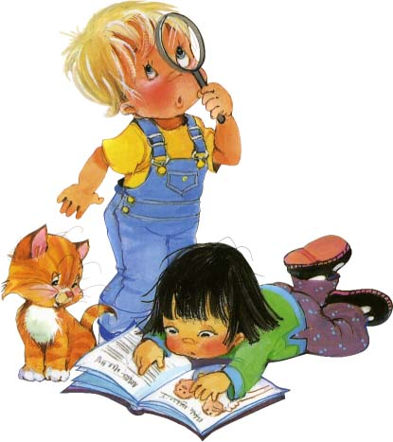 | «Сделай сам» | Аксюк  Наталья  Владимировна | Понедельник  14.20-14.50
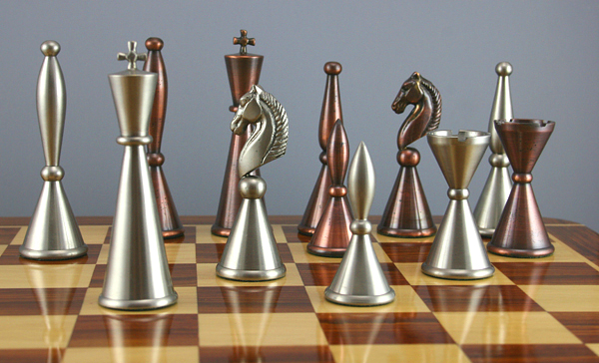 | «Шахматист» | Аксюк  Наталья  Владимировна | Четверг  14.20-14.50
 | «Улыбка» | Усталова  Наталья  Васильевна | Понедельник  12.30 – 13.00  Четверг  12.30 – 13.00

